Shopify后台配置Glocash支付网关说明

前提是 ： 自建站先要通过Glocash的相关审核，拿到Glocash的相关对接参数。

店铺授权给Glocash
商户打开该链接
https://mw.glocashpayment.com/middleware/shopify/register

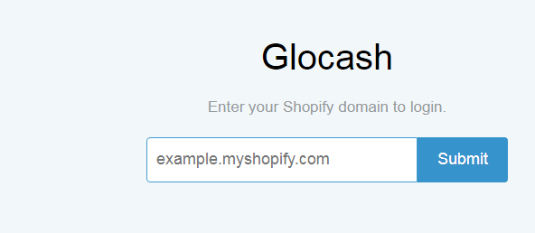

输入框的格式输入shopify分配的店铺网址（注意：不是买家看到那个的网址）， 如 aaa.myshopify.com 。 然后点击“Submit”按钮。

然后页面会跳转到shopify商户管理后台（如果还没登录shopify的话，这里会提示先登录）， 该页面就是Shopify App的安装页面。

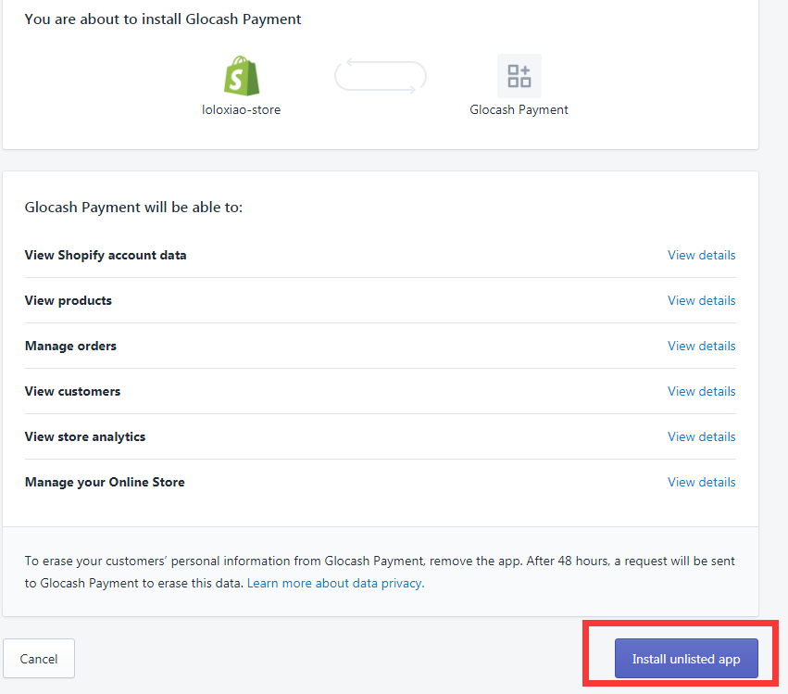

点击 “Install unlisted app”按钮之后，就完成了授权。页面跳转到下图所示，这里显示你在Glocash网关的部分配置信息。

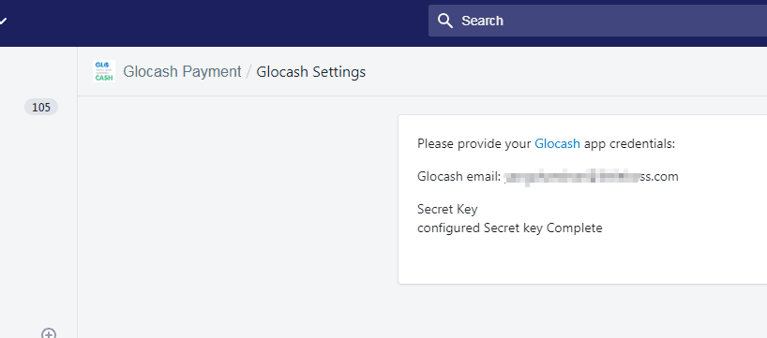

注意：做了上面那一步之后，麻烦先通知下Glocash的同事， 我们需要在后面查看下是否授权成功！！！

添加Glocash支付方式
Shopify后台进入 Settings » Payment Providers

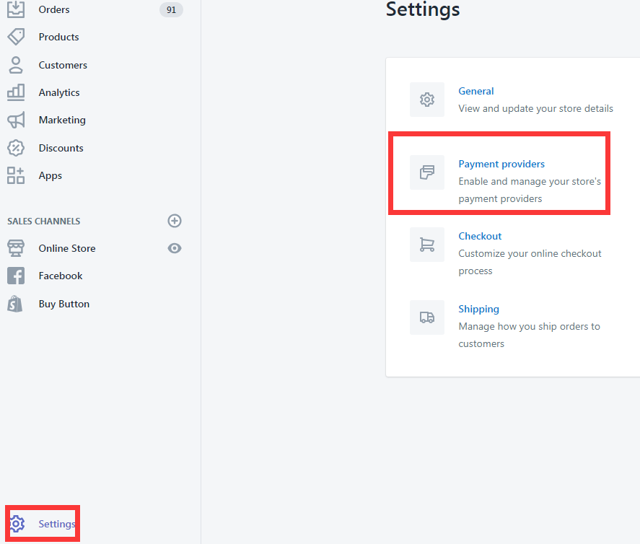

在Manual Payments这一栏， 点击 Activate custom payment 下拉框，然后点击 Create custom payment method 这一项。如下图所示

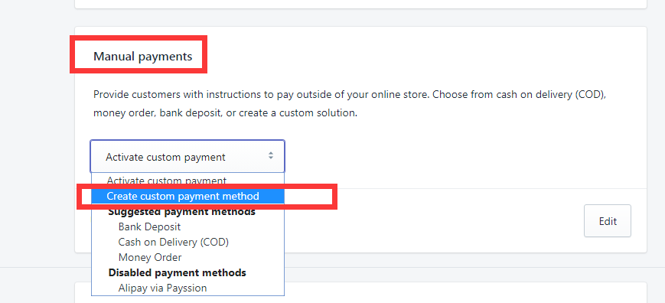

在3个输入框分别输入
CreditCard via Glocash
Glocash Additional details
Glocash Payment instructions

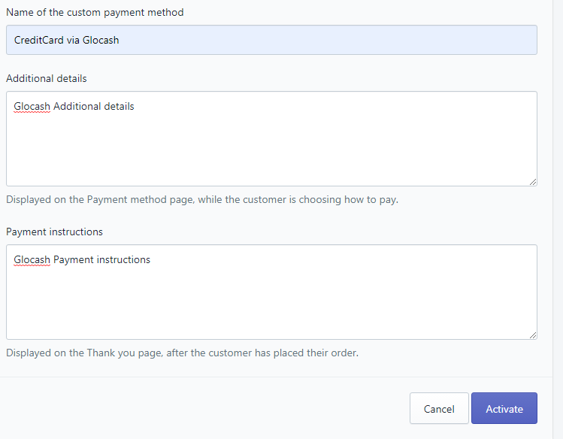

checkout页面脚本配置
Shopify后台进入 Settings » Checkout

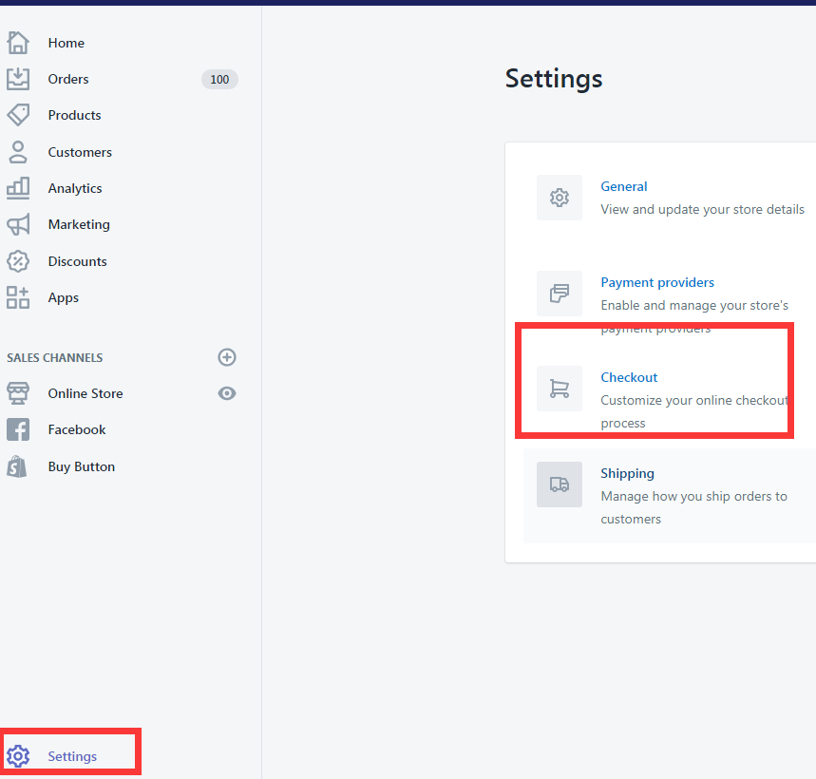

找到 Order processing下的Additional scripts 这一项

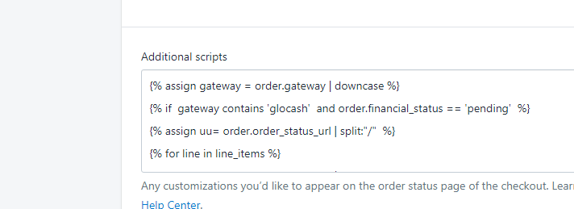

填入下面的脚本
注意：
- {% assign emkey= "你的Glocash的商户公钥" %}
这里需要改成你的Glocash的商户公钥.
- 下面的脚本对应的是sandbox支付测试环境，我们建议先试试sandbox测试环境的，要换成正式的话， 要把d-sandbox="1" 改成 d-sandbox="0"

{% assign emkey= "你的Glocash的商户公钥" %}
{% assign sandbox= "1" %}
{% assign title= "BUY WITH GLOCASH" %}

{% assign gateway = order.gateway | downcase %}
{% if gateway contains 'glocash' %}

{% for line in line_items limit:1 %}
{% assign goodnames = goodnames | append:line.title %}
{% endfor %}
{% assign method="" %}

<script src="https://mw.glocashpayment.com/public/index/js/gc_shopify_v2.js?v={{ 'now' | date: '%Y%m%d%H%M%S' }}" class="gc-embed-button" s-status="{{ order.financial_status }}"
title="{{ title }}" d-emkey="{{ emkey }}" d-moneyformat="{{ shop.money_format }}" d-statusurl="{{ order.order_status_url }}" d-customerurl="{{ order.customer_url }}" d-goodsname="{{ goodnames }}" d-cc3ds="1" d-sandbox="{{ sandbox }}" d-method="{{ method }}" d-price="{{ order.total_price | money_without_currency }}" d-currency="{{ order.currency }}" d-email="{{ order.email }}" d-invoice="{{ order_id }}" d-urlpost="0" d-moneyformat="{{ shop.money_format }}" d-notify="https://mw.glocashpayment.com/middleware/installshopify/pushtransactions?domain={{ shop.permanent_domain }}&platform=shopify"></script>
{% endif %}
这里“你的Glocash的商户公钥”需要登录到我们商户管理平台https://portal.glocashpayment.com/#/login上查看。

